坦克游戏的音效分为两个部分，一个是游戏开始音效，一个是子弹碰撞到模型后爆炸音效。特效就是模型爆炸的效果。

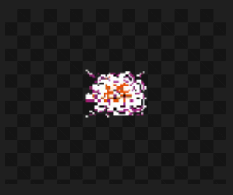

Tank爆炸的效果图

接下来我们来一步步完成

想要实现播放游戏音效，我们需要了解在html页面中是如何播放音乐的。Html5给我们提供了audio标签 用于播放指定格式的音乐，使用document对象上的获取html元素标签的方法获取到audio标签对象后，我们就可以使用audio Element元素上的play方法播放游戏音效（注意有的浏览器上audio标签会在页面加载好的时候自动播放音乐，这个可以autoplay属性控制，mdn上有audio标签是如何使用的详细介绍）。所以第一步我们还是要在html页面中放置好audio标签。

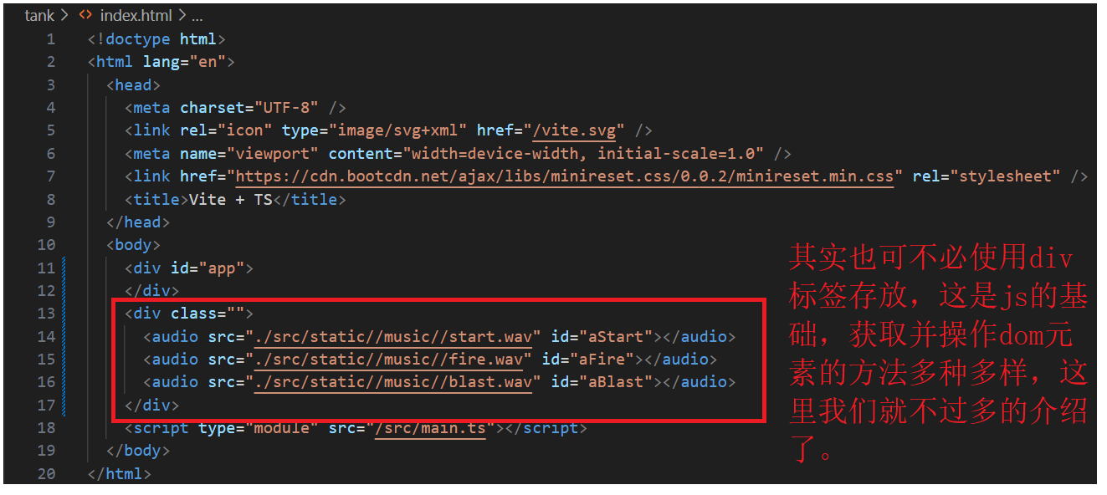

在html页面中放置audio标签，用于播放游戏音效。

我们写一个用于播放音效的文件，这样我们就只需要在合适的敌方导入并执行对应的方法即可。

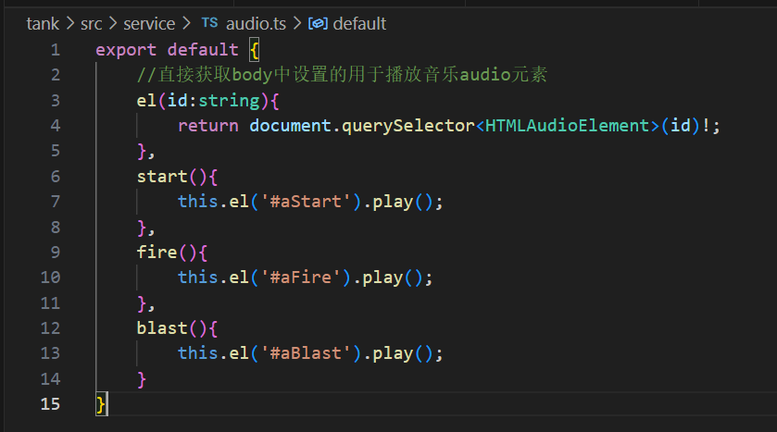

默认导出一个对象，在对象上绑定播放对应的音乐的方法。

播放游戏开始的音效

游戏开始肯是在我们一开始点击了“div”标签后播放的，所以我们要在app.ts中实现游戏开始音效的播放。

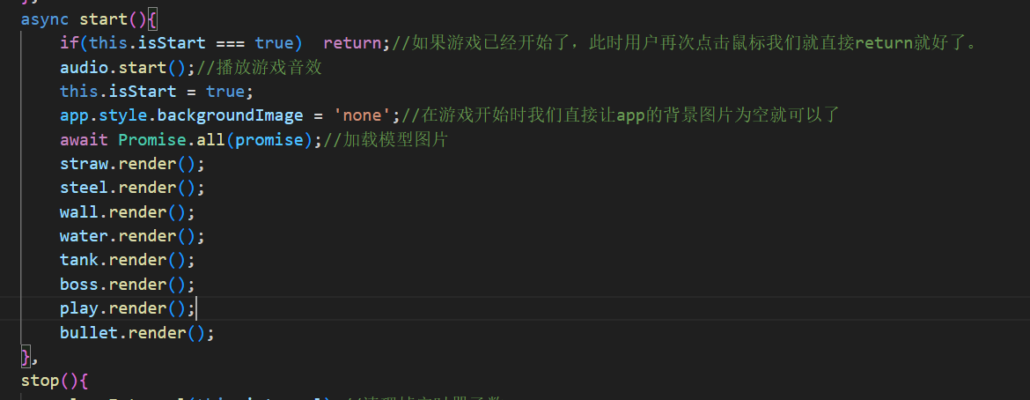

播放发射子弹的音效

发射子弹的音效肯定要在用户按下空格键后播放，所以我们需要在玩家的tank模型中实现发射子弹的音效的播放。

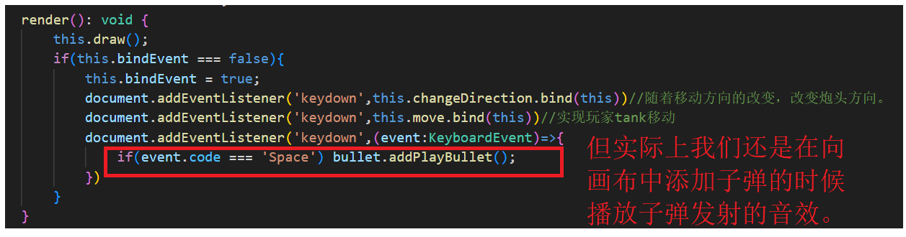

在玩家tank的模型类中实现发射子弹的音效的播放。

实现模型的爆炸特效

爆炸特效有5张图片，我们需要在模型销毁后，在原先模型的位置上依次展示这5张图片，同时配合先前我们在audio.ts 文件中写好的实现播放模型爆炸音效的方法实现模型爆炸特效的渲染。要实现5张图片的依次渲染，需要用到promise创建的微任务（因为Js是一个单线程语言，加载这5张图片的时如果你使用普通方法的话，Js不一定能保证这5张照片是依次加载的----ps：在真实的网路环境中，不一定能确保这5张照片是按照你写代码的顺序传到用户的浏览器中的），promise创建的微任务，在Js的任务轮循完同步任务之后，会优先去微任务的任务栈中找是否有微任务待执行。（这个需要你Js的“event loop”有一定的了解，但“event loop”不是很难理解的知识点）。

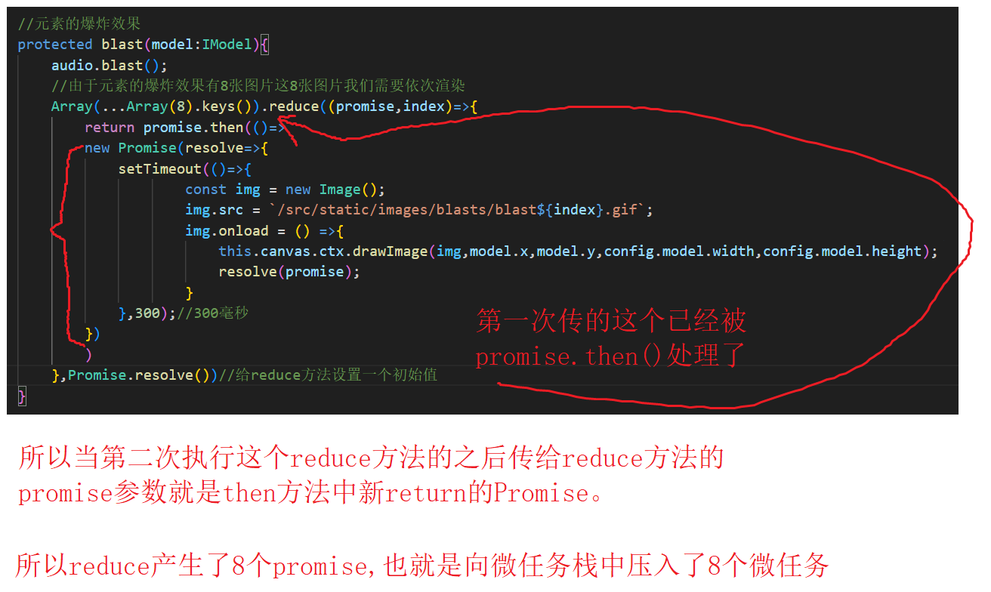

实现渲染元素的爆炸效果